Projevy sucha se i nadále prohlubují ve všech oblastech ČR
Předchozí týden se vyznačoval vyššími teplotami vzduchu, které zintenzivnily především výpar z půdy a vodních toků. Půdní sucho se rozšířilo a aktuálně zasahuje tři čtvrtiny území České republiky. U vodních toků začíná ze strany vodoprávních úřadů docházet k postupné regulaci čerpání vody. Významnější déšť (z lokálních bouřek) se vyskytl zejména o víkendu, ale jeho projev byl pouze krátkodobý. U podzemních vod i nadále více než dvě třetiny objektů vykazují stav mimořádného sucha.

Meteorologické shrnutí od 22. do 28. 7. 2019
Týden od 22. do 28. 7. 2019 byl teplotně nadnormální (+4,1 °C) a srážkově podnormální (36 %). V tomto týdnu spadlo na území České republiky průměrně 6 mm srážek (Čechy 4 mm, Morava 10 mm), což odpovídá 36 procentům normálu pro toto období (Čechy 21 % N, Morava 67 % N). Většina srážek spadla o víkendu, kdy se vyskytly místní přeháňky nebo bouřky. V průměru však spadlo jen 2,8 mm v sobotu, resp. 2,7 mm v neděli. Srážky zaznamenalo 53 %, resp. 56 % stanic. Jen 7 %, resp. 12 % stanic však mělo úhrn vyšší než 10 mm. Podle radarových odhadů napršelo jak v sobotu, tak v neděli v bouřkách ojediněle kolem 50 mm. Ze stanic zaznamenaly srážky v sobotu nejvíc Hrádek (37,6 mm), Bystřice pod Hostýnem (33,6 mm) a Nová Ves v Horách (33,3 mm) a v neděli Sobotín, Klepáčov (61,9 mm), Slezská Harta (36,8 mm) a Velké Losiny (34,2 mm). V ostatní dnech se srážky nevyskytovaly (středa, čtvrtek) nebo se objevily jen ojediněle. V pondělí, úterý byly zaznamenány přeháňky s úhrny do 3 mm, v pátek ojediněle přeháňky nebo bouřky pouze v jižní polovině území, s max. úhrny na stanici Přítluky, Nové Mlýny (29 mm).
„Týden od 22. do 28. 7. 2019 byl teplotně nadnormální a srážkově podnormální.“

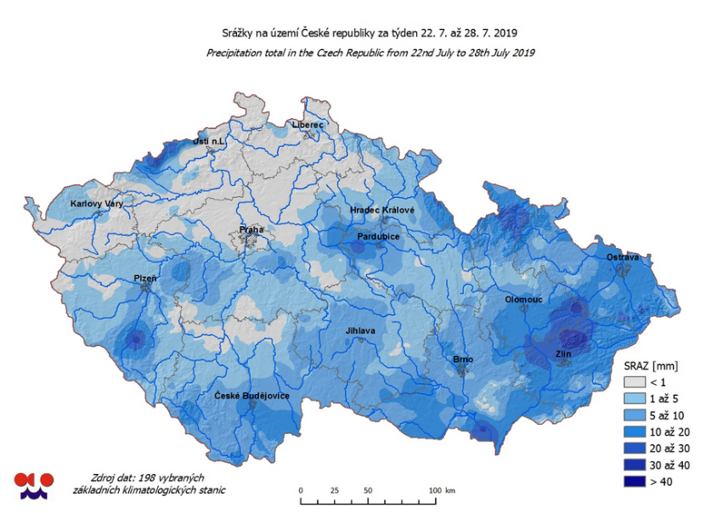
Teplotní a srážkové charakteristiky by se měly v období od 1. do 7. 8. pohybovat v intervalech dlouhodobých normálů. Nejvyšší hodnoty teploty vzduchu se budou po většinu období pohybovat kolem letních 25 °C. Srážky se vyskytnou ve formě deště, lokálních přeháněk nebo bouřek. Méně srážek očekáváme ve čtvrtek (s výjimkou SV území) a v neděli. V ostatních dnech by se měly srážky vyskytovat místy. Průměrné denní úhrny by se měly pohybovat kolem 0 až 10 mm, v bouřkách může ojediněle spadnout kolem 25 mm srážek.
„S ohledem na výskyt průměrných teplot a občasných srážek není předpoklad pro obnovení podmínek pro vznik a šíření požárů. V důsledku občasných srážek a nižšího výparu se současný stav sucha může místy i mírně zlepšit.“

Půdní sucho a stav vegetace
Ačkoliv se v průběhu předchozího týdne vyskytly srážky, měly často pouze lokální charakter, a proto došlo k dalšímu rozšíření území zasažené půdním suchem. V současné době je více než 75 % území ČR postiženo půdním suchem (ve srovnání s předchozím týdnem je to o 11 % více).
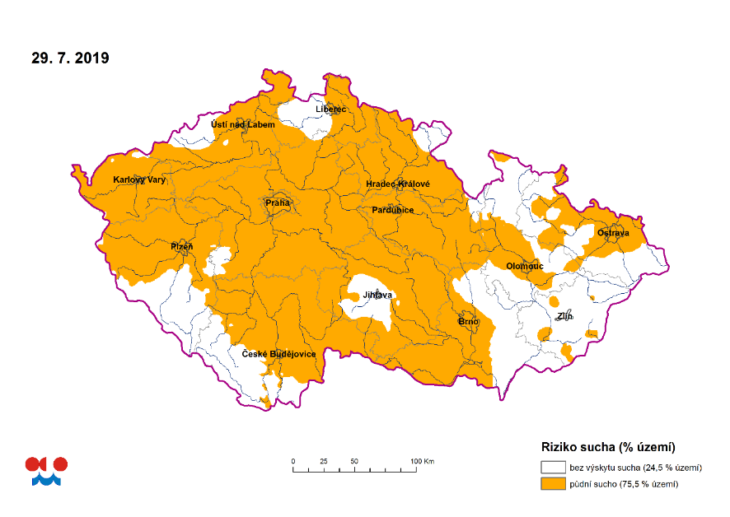
„Půdní sucho se nadále nejvíce projevuje v Čechách a částečně na jihu a severu Moravy, a to zejména v nižších a středních polohách. K mírnému zlepšení vlivem srážek došlo v povrchové vrstvě půdy na části území severní a jižní Moravy.“
Vlivem sucha je zasažena i vegetace, z volně rostoucích dřevin jsou nejvíce postiženy jehličnany, a to zejména borovice lesní a smrk ztepilý a místy i modřín opadavý. Vinou pokračujícího sucha na většině území usychají především starší porosty borovice, právě snížením hladiny podzemní vody. Oslabení jehličnanů suchem má za následek vyšší škody způsobené hmyzími škůdci.
Dále začínají předčasně žloutnout některé volně rostoucí dřeviny např. břízy, lísky, kleny, třešně, habry. Lípy prosychají a jednotlivé listy opadávají, zároveň opadává i značné množství křídlatých nažek. Zatím se jedná o jednotlivé stromy, většinou mladé jedince, na mezích či v okrajích lesa s celodenním osluněním. Otavoseč velmi pravděpodobně na většině lokalit vůbec neproběhne (prohloubí to nedostatek sena pro hospodářská zvířata), půdní sucho má i nadále negativní vliv na výnosy a kvalitu polních plodin.
„V průběhu předchozího týdne byly zaznamenány požáry, zejména na polích při probíhající sklizni.“
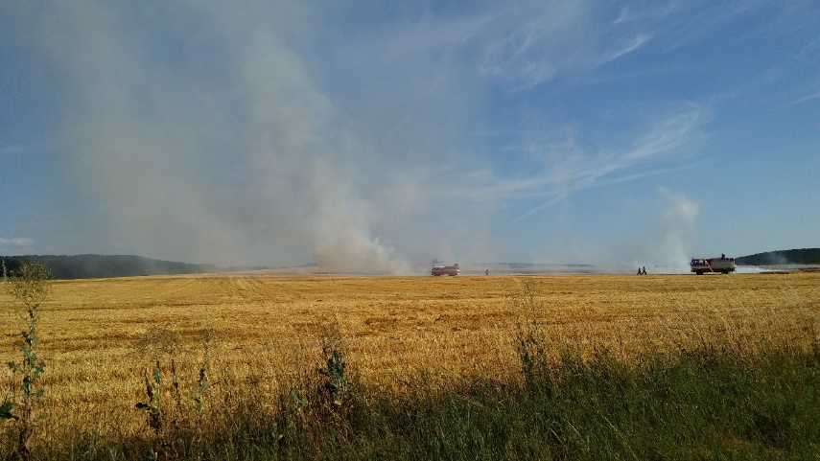

Stav vodních toků
Hladiny většiny sledovaných toků byly na území České republiky v průběhu uplynulého, srážkově slabého týdne, většinou setrvalé, jen místy v závěru týdne po lokálních srážkách slabě rozkolísané, s celkově setrvalou až slabě klesající tendencí.
V porovnání s dlouhodobými červencovými průměry byly průtoky na převážné většině území výrazně podprůměrné a pohybovaly se nejčastěji v rozmezí od 10 do 45 % Q_{VII.} Celkově měla přibližně polovina hlásných profilů průtoky pod úrovní 25 % Q_{VII,} což odpovídalo úrovni Q_{355d} nebo menší. Z pohledu hydrologického sucha se situace v porovnání s předchozím týdnem téměř všude mírně zhoršila.
Při srovnání aktuálních denních průtokových hodnot s dlouhodobými historickými údaji pro daný den, jsou na konci týdne zaznamenány průtoky blízké odtokovým minimům, na četných místech rozptýleně po celém území (viz následující mapa).

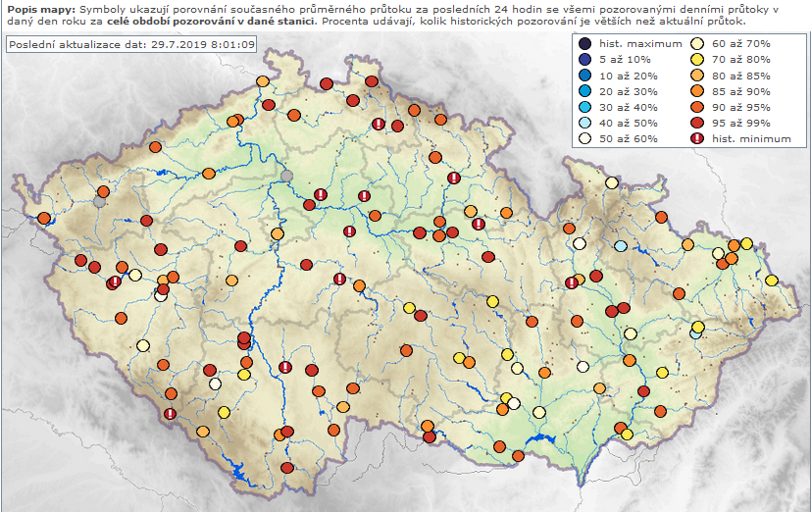

Stav podzemní vody
Stav podzemní vody se oproti minulému týdnu příliš nezměnil a zůstal silně podnormální. Hladina v mělkých vrtech a vydatnost pramenů ve srovnání s předchozím týdnem v celkovém průměru převážně mírně klesla.
„V meziročním srovnání byl stav podzemní vody na mírně nižší úrovni než ve stejném období roku 2018.“
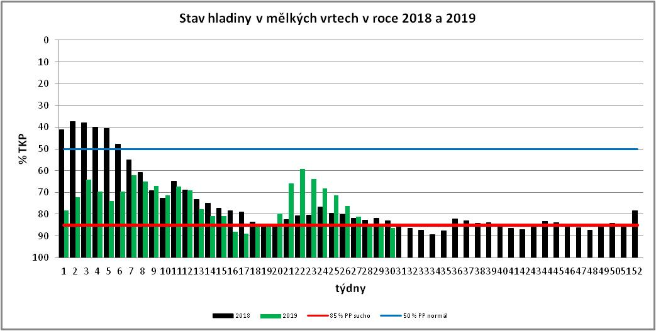

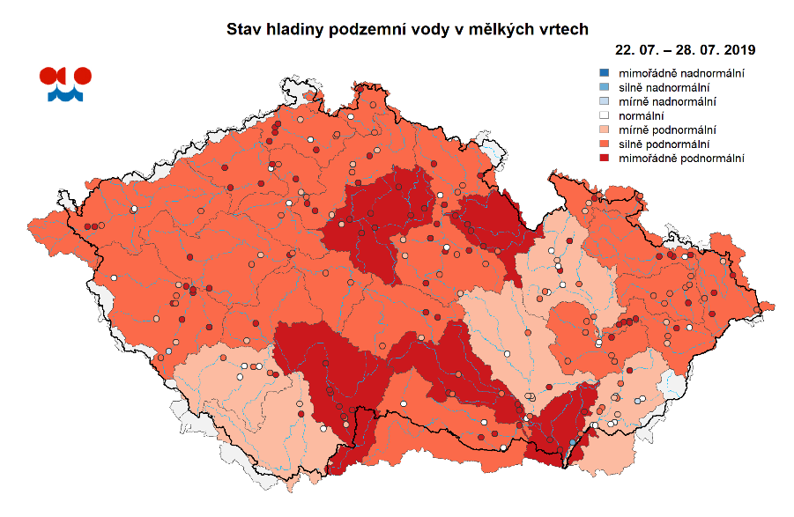
Stav hladiny podzemní vody v mělkých vrtech podle zařazení na křivku překročení příslušného týdne referenčního období 1981–2010. Agregováno také na oblasti povodí.

Počet mělkých vrtů, u kterých bylo dosaženo silně podnormální nebo mimořádně podnormální úrovně hladiny, tj. silného či mimořádného sucha se příliš nezměnil a tvoří 70 % všech objektů.
Počet pramenů, u kterých bylo dosaženo silně podnormální nebo mimořádně podnormální vydatnosti, tj. silného či mimořádného sucha se mírně zvýšil a tvoří 62 % všech objektů.
V následujícím období lze v celkovém průměru očekávat pokračování poklesu stavu podzemní vody, lokálně může dojít ke krátkodobému vzestupu její úrovně.

Kontakt:
Martina Součková
manažerka komunikace
e-mail: martina.souckova@chmi.cz, info@chmi.cz, tel.: 777181882/735794383

Odborný garant:
František Šopko, Josef Hanzlík/meteorologie
Martin Možný, Lenka Hájková/půdní sucho a stav vegetace
Radek Čekal, Martin Pecha/hydrologie, povrchové vody, hydroprognóza
Martin Zrzavecký, Lenka Černá/podzemní vody

Podrobné informace naleznete:
http://portal.chmi.cz/aktualni-situace/sucho
http://hamr.chmi.cz/

